Mitsubishi Electric VRF-System City Multi VRF PUMY-P
Mitsubishi Electric Europe B.V.

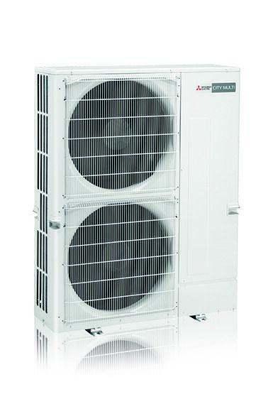Eigenschaften
Einbau/Montage/Aufstellung
Standmontage
Frequenz
50 Hz
Typ Kältemittel
R410A
Wirkprinzip
kühlen und heizen
Anschlussspannung (V)
220,00 - 415,00
Anzahl der Phasen
1,00 - 3,00
Aufgenommene Kühlleistung (W)
2.790,00 - 6.050,00
Aufgenommene Leistung Heizen (W)
3.040,00 - 5.840,00
Betriebsstrom (A)
4,99 - 20,86
Breite des Außengerätes (m)
1,05
COP (Heizen)
3,89 - 4,27
EER (Kühlen)
2,80 - 3,12
Füllmenge Kältemittel (kg)
4,80 - 7,30
Geeignet für Anzahl Innenteile
1,00 - 12,00
Gewicht (kg)
123,00 - 138,00
Heizleistung (W)
14.000,00 - 25.000,00
Höhe des Außengerätes (m)
1,34
Kühlleistung (W)
12.500,00 - 22.400,00
max. Höhenunterschied (m)
30,00 - 50,00
max. Leitungslänge gesamt (mm)
150.000,00 - 300.000,00
Rohraußendurchmesser Flüssigkeitsleitung (mm)
10,00
Schalldruckniveau Außenteil Heizen (dB (A))
51,00 - 61,00
Schalldruckniveau Außenteil Kühlen (dB (A))
49,00 - 56,00
Sicherung (träge) (A)
16,00 - 32,00
Tiefe des Außengerätes (m)
0,36
SCOP
4,44, 4,4, 4,3, 3,68
SEER
7,32, 6,37, 6,43, 6,68
Einsatzbereich (Heizen) (°C)
-20 - +15
Einsatzbereich (Kühlen) (°C)
-5 - +46

